Лозунг самого престижного соревнования триатлетов Ironman Hawaii: «Проплыви 2,4 мили! Прокрути велогонку 112 миль! Пробеги 26.2 мили! И ГОРДИСЬ ЭТИМ ВСЮ ОСТАВШУЮСЯ ЖИЗНЬ»

СВОЙ АЙРОН
(выступление любителя-одиночки на самой престижной циклической дистанции в мире)

Про «железную дистанцию» в триатлоне я узнал 7 лет назад из различных источников, сайтов, журналов и отчетов участников. Свой путь в триатлон, я начал с участия в соревнованиях по триатлону на спринтерских дистанциях. К тому времени уже было преодолен ни один десяток беговых и лыжных марафонов (в сумме около 50, сейчас более 100). Пусть «крутые деятели» пишут про необходимое время на марафоне или триатлоне, про «туристов» и «пингвинов». У каждого своя жизнь, свое здоровье, цели и намерения. Для спортивного человека и просто физкультурника есть своя планка и рубеж, которые ему определены, поскольку он может быть наделен талантами от Бога, но некоторые точки можно достичь ценой неимоверного трудолюбия и фанатизма. О них и идет рассказ. Без Бога тут тоже никак.
До этого была своя жизнь в спорте на Урале. Легкая атлетика всегда была моей любовью. Будучи восьмиклассником, я занимался в школе олимпийского резерва, тренировался на одной дорожке с олимпийским чемпионом Олимпиады-80 А. Прокофьевым в манеже Уральского политехнического института. Уже тогда участвовал в областных и всероссийских соревнованиях, в эстафетах. Причем тогда выглядел по- взрослому, и бегал подставкой за трудовые коллективы. Кто-то зарабатывал деньги фарцовкой, я зарабатывал деньги на заводе (трудовая с 16 лет) и спортом, бегая эстафетные этапы. Тогда мне друзья дали кличку «волчара-профи». Так долго моя спринтерская жизнь продолжаться не могла, умер мой тренер, я загнал себя силовыми тренировками, наполучал кучу травм и ушел из спорта больших достижений. Правда, был всплеск на рекортановой дорожке стадиона «Уралмаш», когда на первом этапе Первенства зоны Урала в эстафете 4х200м я пробежал за 22.00. После этого учеба в институте, женитьба, дети, пятнадцать лет «горячего стажа» в электролизном цехе на алюминиевом заводе. Все это время я поддерживал связь со спортом, участвовал в заводских соревнованиях, но больше проявил себя как меценат. Многие на Урале меня знают как организатора полупрофессиональных легкоатлетических, футбольных, волейбольных, лыжных команд («Иди Юрич, пробей пенальти!»). Никогда я не разрывал связь со спортом, он во мне всю жизнь. После того как мои дочери (тоже легкоатлетки) не смогли добиться выдающихся результатов в спорте, я решил вернуться, но только в другом крайнем положении от спринта. Это стал МАРАФОН. Началось все с лыжных марафонов. На марафон 60 км «Европа-Азия» меня вытащил мой друг и коллега по работе А. Рюмин (более 10 лет отработали с ним в электролизном цехе).
Возвращение в целом началось после моего переезда в город Санкт- Петербург в 2001 году. Ведь когда-то здесь в 1969 году врачи Военно-медицинской Академии подписывали мне вердикт, в связи с моим врожденным пороком сердца (пульс в покое 38 ударов). Тогда моей матери было и сказано «Он должен бежать всегда или остановится его сердце … ». Здесь началось мое «восхождение» и в науке. Так в Питере после переезда с Урала за 12 последних лет я прошел путь от начальника плавильного цеха до зам. генерального алюминиевого завода и потом, в университете, до доктора наук. Получил за это время множество медалей за патенты по алюминиевым сплавам и изделиям из них, стал членом нескольких научных академий, побывал в Африке, на Кубе, объездил всю Европу (всего 18 стран) и за границей в итоге провел более двух лет.
С 2006 года начал участвовать в соревнованиях по триатлону. Первый старт был в Бережках на ветеранском первенстве России, и довольно удачный. После этого преодолел более 10 спринтерских триатлонов и 2 «олимпийки». Пристрастился к велобайку, за эти годы «хлопнул» более 10 веломарафонов. В год выходило 450-600 часов тренировок (лыжи – 1000 км, бег – 2200-2500 км, плавание – 30-40 км, велосипед – 1000-1200 км). На все заумные методики, и советы «бывалых» забил, слушал только свой организм. Хотя если не лукавить, знаний в области спортивного питания и медицины достаточно (в 1979 г. хотел поступать в институт ЛЕСГАФТА и стать тренером). У меня СВОЙ АЙРОН - в одиночку. Признавал только «триатлон-кирпичи» и необходимость совершенствования техники плавания в открытой воде. Каждый из нас индивидуальность и нет общего рецепта для побед (три хозяйки по одному рецепту сварят разный по вкусу борщ).
Подготовка к великому старту проходила неоднозначно и сопровождалась провалами, так в 2008 году был уже близок к заявке на IRONMAN в Австрию … Но после трех малярий и амебы, вернувшись из реанимации и с того света, после африканской командировки, начал все сначала. Разрушение сосудов и нарушение обмена веществ привели к набору веса до 120 кг. Борьба за жизнь началась. Через полгода проехал в Тарту классический марафон на лыжах - 63 км. Финишировал на коленках со слезами. Вот тогда я понял что «Айрон» будет.
«Многие офицеры имели боевые раны, а иногда даже дважды, получив оные, возвращались в бой, на пик …» - , сказал генерал Н.Н. Раевский в 1812 году (ровно 200 лет назад при битве за Бородино).
На IRONMAN REGENSBURG – 2012 заявился в конце года, за полгода до старта, по самой низкой цене стартового взноса 14,5 тыс. руб. Купил билеты до Мюнхена туда-сюда за ранее (всего 8 тыс. руб). Когда регистрировался на получение стартового пакета, тоже ничего не платил, достал лицензию Федерации триатлона России, и все без очереди. О проживании в Регенсбурге договорился в апреле, когда в Ганновере представлял свои инновационные разработки на Всемирной выставке. Являясь официальным консультантом немецкой фирмы BOSCH, решил воспользоваться моментом. В итоге в Регенсбурге, меня приютили в живописном домике, недалеко от места регистрации финиша и EXPO распродажи спортивных товаров для участников IRONMAN REGENSBURG. По городу ходить не пришлось, только разве что наесться пасты для углеводного насыщения, но все равно купил традиционных сувениров, съел двойную Болонезе, запил безалкогольным пивом и после шопинга, отправился накапливать пруху. На следующий день все повторил, отвез велосипед и пакеты по регламенту на старт, который в 10 км от финиша. Там повстречался с русскими Айронами, уже знаменитой Машей Лемесевой ( в итоге заняла 3 место в абсолюте), великим лыжероллеристом Андреем Кукрусом (он и посоветовал не спешить для первого раза, чтоб охотку не отбить). Покупался. Водичка понравилась в озере (немецком море), а то которая в 15^{о}С была утром в канале на финише, где я жил, чуть не свела меня с ума. Словом с хорошим настроением уехал в центр города, помедитировал, съел банку красной икры, припасенной с российской земли, лег спать.
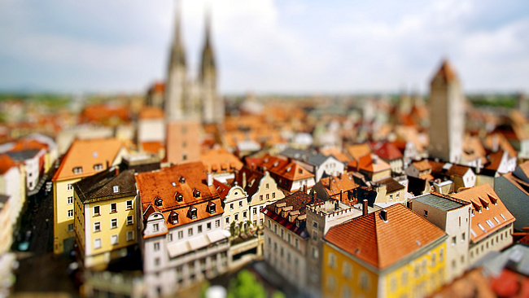
Тихий скромный Регенсбург. Бавария. Но пива попить не пришлось.
Вставать на первый автобус надо было в 4.00, то бишь по-нашему в 2.00. Люблю ранние старты и тренировки, все спят, а я долблю себе по дороге потихоньку.
По ощущениям этот суперстарт физически мне задался. Обмороков, падений, голоданий и помутнений рассудка не было. Все контролировал и разложил по полочкам, словом прогулялся по лимиту, как и планировал. Нелепые ошибки только моя вина, и не допустив их, результат мог быть в районе 14 часов.
Итак, 1 этап. Плавание. Утро 7 часов, на небольшом озерке (немцы называют его морем) с водой 19^{о}С и два круга дистанции 3.8 км.
В тренировочных костюмах и плавках из полуторотысячной толпы в гидриках выделялось от силы 5-6 человек в простых плавках. Среди них был и я. Стремительно падающий вес, и отсутствие средств на приобретение гидрокостюма привели к такому решению. Но все равно, начал плавательный этап в новом стартовом костюме (купленном накануне) и в новых очках (старые дали протечку на разминке за 1 день до старта). Сплошной финансовый угар. Встал как всегда с краю. Элиту PRO загнали в воду на 20 м вперед. Поехали. Поплыл вдоль берега по мутной воде, минут 15. Получаю по затылку и пяткам, значит, плыву в толпе. Когда стало видно, обнаружил отклонение от маршрута метров на 70. Так и пошел по большой дуге, потом после километра выбрал «жертву» - деда в гидрике, которого контролировал 2 км. Потом на финишной прямой в 1 км по-тихоньку доплыл до бережка, изредка посматривая на часы. Все по плану 1.53.34 до лимита полчаса. Понятно, что слил себе из-за гидрика 20 минут. Упал на колени при выходе из воды. Встал и пошел быстро … толстяк!
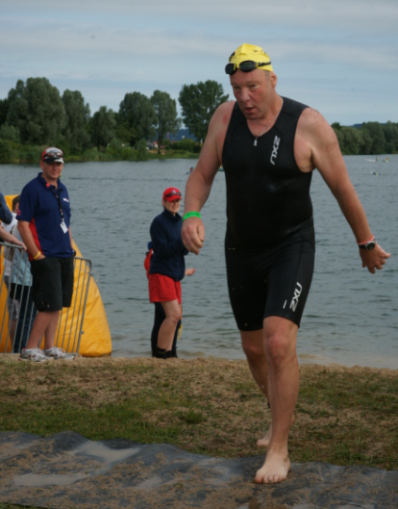
Выход из воды. Тяжелый русский Ихтиандр.
Комментатор кричит «Русский вставай …», на пункте питания кричат «Налейте русскому водки», смеюсь и спокойно бегу к своему «коню». Вижу несколько колесных агрегатов, значит не последний. Спокойно вытерся полотенцем, все одел равномерно, подбежал к выходу (2 часа гонки прошло = +30 минут запаса от лимита). Ну, поехали «алюминиевый коняга» CUBE!
2 этап. На шоссейник сел после 20 лет простоя (был у меня элитный Стартшоссе со «шпорами»). Купил себе на Айрон новый, но зато какой – беленький красава – итальянский CUBE с карбоновой вилкой. Велосипед для меня был проблемным этапом. Ребята подвели меня и обещанный в прокат велик я не получил. Пришлось в Питере за сутки до отъезда в Германию, взяв деньги в кредит, покупать велик (цену боюсь при жене называть). В чехле за 700 рублей без проблем и дополнительных плат провез его самолетом через границу. Сутки до старта сам устанавливал компьютер, настраивал скорости, руль, седло, тормоза, купил все-таки лежак (в Питере ни в одном магазине их не было). На следующий день накачал колеса на 6 бар, и отвез его на место старта. Также «прибамбасом» было, что первый раз в жизни я ехал в велотуфлях Shimano (до этого крутил в «крозолях» все веломарафоны, примерно как в «Ну, погоди!»), причем на одной педали при настройке сорвал крепление на одном болте (чайник, блин). Лишь форма «Ибанесто» выдавала меня за якобы велогона.
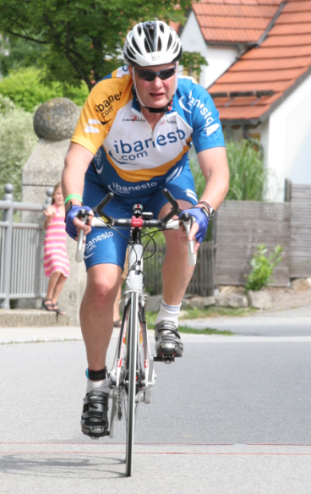
110 км велоэтапа. Скорость - 30 км/ч.
Если в плавании, дистанцию «Айрона» (4 км) я проплывал трижды, то на велосипеде более 100 км просто не катал никогда в жизни, поэтому за этой границей начиналось неизведанное организму чувство. Когда старого коня выпускают на волю, он сначала скачет как молодой рысак, потом ест травку, и опосля спать. Заснул и я на полпути.
Поехали. Начало было не плохое, после 15 км идут подъемы 20 км, и затем снова равнина 55 км. Со спуска после горного промежутка поймал чувство офигивания от шоссера – 75 км/ч на спуске. Средняя скорость на 90 км - 29,5 км/ч. Началась эйфория, время по дистанции 5.05 часов, в плюс 55 минут от лимита (плавание + 90 км велосипедного этапа = 6 часов). Настигают PRO. Вот он провал. То ли засмотрелся на «гигантов» триатлона, то ли судьи, одним словом пролетел своротку на второй круг. Вот именно здесь, вся Россия (а это мои родственники, друзья, болельщики, студенты, аспиранты) потеряли меня из Интернет поля (шел трек по ходу всей дистанции). Все подумали сошел, и сломался Проф. На радарах – я появился только через час. Он выжил! Всколыхнулась Россия! (об этом мне все рассказали по приезду). Спасибо судье и местным полицейским, что заметили мой «прокол», да и знание языка помогло понять, что я уехал не туда. Возврат составил более 10 км. В штрафной зоне (penalty box), мне сказали, что могу продолжать движение, и посоветовали соблюдать внимательность. «Следи за собой! Будь осторожен!» (В. Цой – 50 лет). Видно есть у меня «ключи от неба», но запаса прочности нет, надо выкручивать упущенное. На подъемах выходит местное население, скандируют и хлопают. Набираю среднюю 31 км/ч, хотя в связи со сбоем в пути потерял общий километраж на компьютере, и ориентируюсь только по отметкам через 10 км. Пью только Колу, выбрасываю старую канистру на каждом питательном пункте, беру новую, итак 14 раз = 8 литров Колы с чередованием гелей-энергетиков. 120 км - в туфле левой ноги захлюпало, это сорвало 2 ногтя, и пошла кровь. Начал думать об оказании помощи со стороны медицины (Снимут же!). Накручиваю практически одной правой, но выход «дурной» крови помог Почетному донору России (уже полегчало). Сворачиваю в лес, меняю носок, бинтую пальцы обмоткой от руля велосипеда. Падает флажок контрольного времени, на компьютере уже 187 км, сколько осталось не знаю. Вкручиваю на 34 км/ч, ору на весь Регенсбург, пульс на максимуме (а ведь по плану надо было готовить себя к беговому этапу и снижать нагрузку). «Ви кондратилэйтит ю!» –, кричат, улыбаются и поздравляют меня девчонки судьи, продолжая, – «Вы уложились в контрольное время». Ссссспасибо! Повесил туфли на рога вела, доскакал на одной ноге. Пульс шкалит, ничего себе я подготовился к бегу. У судей вызвал сомнения мой кровавый носок, но после того как переоделся в свой новый прикид Adidas (полный climatcool на теле Adizero на ногах), крикнув судьям «А теперь Проф выходит на самое любимое блюдо - МАРАФОН» пошел на 1-ый десятикилометровый км круг. Шесть часов мне было отведено на марафон. Эйфория опять пришла на 17 км, когда уже хотелось блевать от Колы, и пил воду со льдом. Пробежал весь второй круг без перехода на шаг. Подбираю народ. Жара 40^{о}С. На каждом кругу после 2 км надевают специальный браслетик (зеленый, желтый, кранный, белый), и видно кто и как бежит. Пробегаю мимо медицинской палатки, в ней люди под капельницей и в фольге (сошло более 300 человек). Передо мной падают в обморок пару человек, от этого и у меня тоже что-то помутнело (анализ – вымыл водой все витамины). Посидел в кустах, чтобы не увидели медики, покупался в речке прямо в одежде (не мокнет, блин - climatcool). Темнеет в красивом городе, волонтеры набросали на дорожки светящиеся карандаши.
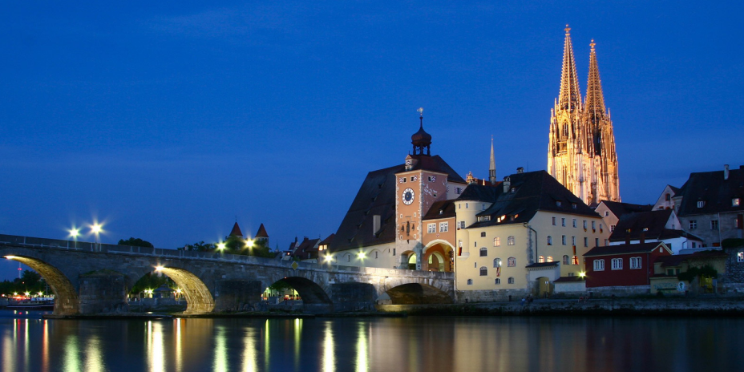
Ночной Регенсбург. Время 22.10.
Возвращаюсь к Коле (не к Николаю II же), но русские не сдаются. В гонке участвовало 12 русских бойцов-триатлетов. Могу держать американский напиток только под языком. До финиша 5 км. Время 14.45 со старта. Принимаю решение спокойно дойти пешком, оставив силы и здоровье для будущих побед, да завтра еще уезжать, переть на себе велосипед по всей границе, защита у дипломников. Вбегаю бодро на финиш. Проф. не может без понтов, мочу 100 метров как молодой. Публика в восторге. «Русский на финише» -, кричит комментатор. Врачей не надо, аплодисментов тоже, я просто АЙРОН. Сбылась мечта идиота.
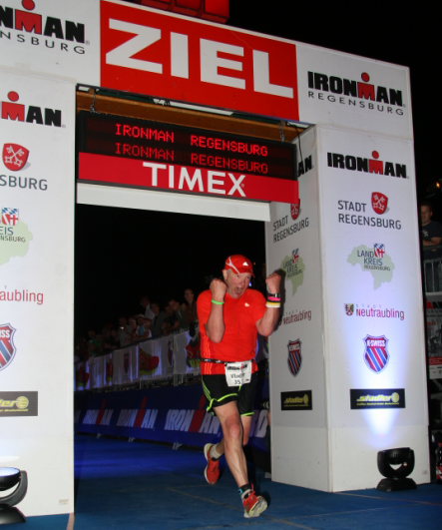
Вот он 80-ый Айронмэн России. 15.52.01. Ходи сюда!
Моя мама - КМС по альпинизму часто мне говорила, что не смогла дойти до вершины и получить звание «Снежного барса», младший брат тоже хотел добиться многого для экономики России, отец известный физик-математик Бажин Ю.А. решал как питерский Перельман задачу Коши. Их уже никого нет на этой «грешной земле», осталось только мне покорять «свои вершины». Просто решил скромно свою задачу. Медальку на шею, маечку в пакет, дипломчик в рамочку и спать. А завтра в университет учить молодежь жизни и науке.
Вот так Володька, каждый имеет свой путь и свое право на честь и хвалу. Будет конечно продолжение – свой IRONMAN на всех континентах с минусом от каждого старта 1 час. Будет новый способ производства алюминия и членкорство в РАН. Просто Prof back again!
Плавание 3.8 км – 1.53.54 (проплыл 4,2 км)
Велосипед 180.2 км - 7.48.30 (транзит 07.48) (проехал 191,2 км)
Бег 42.195 – 5.53.27 (транзит 08.19)
Итого = 15.52.01 = титул IRONMAN -2012
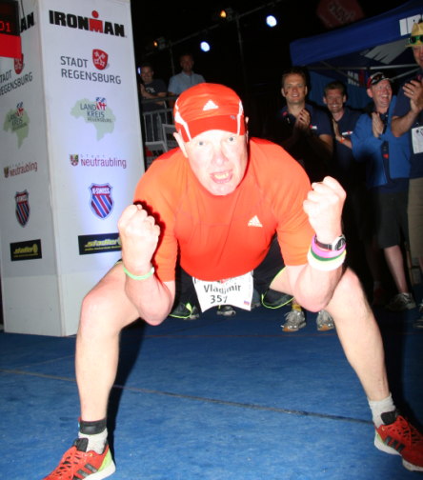
Проф - «Железный человек»
Не надо аплодисментов!

